Консультация для педагогов
«Социальная адаптация детей дошкольного возраста»
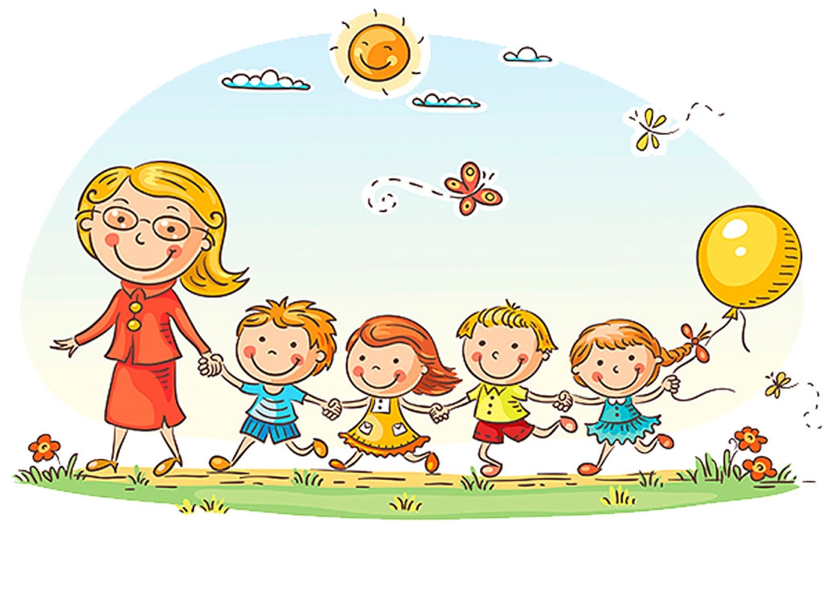
Подготовила: Педагог-психолог
Плеханова И.Ю.

Цель: Познакомить педагогов с понятием «социальная адаптация» и факторами, приводящим к нарушению социальной адаптации детей дошкольного возраста.
Задачи:
- расширение представления педагогов об адаптации детей дошкольного возраста;
- формирование у педагогов представления о способах преодоления трудностей при нарушениях социальной адаптации;
В процессе становления личности ребенка и его социализации большое значение имеет то, как он в первые годы жизни адаптируется в мире людей (взрослых и сверстников) в образовательных детских дошкольных учреждениях, сможет ли он найти свое место в жизни и реализовать собственный потенциал. Проблема социальной адаптации детей и педагогических условий ее успешного протекания в ДОУ в настоящее время вызывает большой интерес у педагогов и психологов, т. к. дошкольное учреждение является институтом социализации детей на первой ее стадии, а группа сверстников представляет собой микроформу общества, где ребенок дошкольного возраста знакомится с социальными нормами, приобретает определенные социальные навыки взаимодействия с социумом.
Итак, прежде чем говорить о социальной адаптации дошкольников, хотелось бы дать определение, что же такое адаптация и социальная адаптация в целом.
Адаптация - это привыкание человека к новым обстоятельствам и новой обстановке.
Социальная адаптация – это вхождение ребенка в коллектив сверстников (социальную группу, принятие норм, правил поведения существующие в обществе, приспособление к условиям пребывания в процессе которого формируется самосознание и ролевое поведение, способность к самоконтролю, самообслуживанию, адекватных связей с окружающими.
Как уже отмечалось выше социальная адаптация является условием формирования более широкого и значимого понятия «социализация».
Социализация - процесс и результат усвоения ребёнком социального опыта. В результате социализации ребёнок становится культурным, образованным и воспитанным человеком.
А результатом социализации детей дошкольного возраста является готовность ребенка к школе.
Рассмотрим теперь социальную адаптацию дошкольников. Как известно дошкольный возраст делится на два периода: младший дошкольный возраст и старший дошкольный возраст. Поэтому рассматривать социальную адаптацию будем в рамках данных периодов.
Итак, младший дошкольный возраст – период быстрого формирования всех свойственных человеку психофизиологических процессов. И от того, как пройдёт привыкание ребёнка к новому распорядку дня, к незнакомым взрослым и сверстникам, зависит дальнейшее развитие малыша и благополучное пребывание в детском саду и в семье.
К основным критериям социальной адаптации ребенка к условиям ДОУ относятся:
* поведенческие реакции;
* уровень нервно - психического развития;
* заболеваемость и течение болезни;
* главные антропометрические показатели физического развития (рост, вес).
Различают степени тяжести прохождения социальной адаптации к детскому саду у младших дошкольников:
1. Легкая адаптация:
2. Средняя адаптация:все нарушения выражены более и длительно
3. Тяжелая адаптация (от 2 до 6 месяцев) сопровождается грубым нарушением всех проявлений и реакций ребенка.
4. Очень тяжелая адаптация: около полугода и более. Встает вопрос, - стоит ли ребенку оставаться в детском саду, возможно, он «несадовский» ребенок.
Можно выделить четыре основных фактора поведенческой адаптации:
эмоциональное состояние ребенка;
социальные контакты ребенка;
послеполуденный сон;
аппетит ребенка.
ПЕРВЫЕ ПРИЗНАКИ ТОГО, ЧТО РЕБЕНОК АДАПТИРОВАЛСЯ:
хороший аппетит;
спокойный сон;
охотное общение с другими детьми;
адекватная реакция на любое предложение воспитателя;
нормальное эмоциональное состояние. (вставить фильм)
В старшем дошкольном возрасте происходит интенсивное развитие интеллектуальной, нравственно-волевой и эмоциональной сферы личности. Переход в старшую группу связан с изменением психологической позиции детей: они впервые начинают ощущать себя самыми старшими среди других детей в детском саду.
К факторам, приводящим к нарушению социальной адаптации детей старшего дошкольного возраста можно отнести:
1. Заболевания, нарушающие работу нервной системы. Например, при СДВГ дети невнимательны, импульсивны, слишком активны, что является причиной отвержения их окружающими; атопический дерматит и бронхиальная астма изменяют общий нервный фон: такие дети более капризны, плаксивы, несдержанны.
2. Особенности эмоционально-волевой сферы, среди которых можно выделить повышенный уровень тревожности, агрессии, медлительность, застенчивость.
3. Несформированность коммуникативных умений, трудности в общении со взрослыми и сверстниками. Именно этот фактор чаще всего является причиной нарушения социальной адаптации.
4.Неумение самостоятельно разрешать конфликтные ситуации: нетерпимость к сопротивлению со стороны партнеров по деятельности, уход от ситуации и т. д.

К основному методу преодоления и предотвращения трудностей социальной адаптации относится – игра, т. к. игра – является ведущей деятельностью дошкольников. Выделяют три класса игр:
1) игры, возникающие по инициативе ребенка (детей,- самостоятельные игры:
игра-экспериментирование; (фото с мыльными пузырями)
самостоятельные сюжетные игры:
- сюжетно-отобразительные,
- сюжетно-ролевые, фото
- режиссерские, фото
- театрализованные; фото
2) игры, возникающие по инициативе взрослого, который внедряет их с образовательной и воспитательной целями:
игры обучающие:
- дидактические, фото
- сюжетно-дидактические, магазин или почта
- подвижные; фото
досуговые игры:
- игры-забавы, фото краски
- игры-развлечения,
- интеллектуальные,
- празднично-карнавальные, с костюмами
- театрально-постановочные;
3) игры, идущие от исторически сложившихся традиций этноса (народные, которые могут возникать по инициативе как взрослого, так и более старших детей.

Если у ребенка все же наблюдаются трудности или нарушения социальной адаптации применяются психокоррекционные игры, которые делятся на:
- Игры для формирования у детей дошкольного возраста культуры общения: "Жизнь в лесу", "Добрые эльфы", "Птенцы", "Театр теней"
- Игры на развитие эмоционально-нравственной сферы и навыков общения у детей старшего дошкольного возраста: "Назови себя", "Позови ласково", "Волшебный стул", "Подарок другу", "Скульптор", "Пирамида любви",
- Игры на развитие коммуникативных способностей детей дошкольного возраста, в которых:
- они учатся контролировать движения и работать по инструкции ("Холодно - горячо, право - лево", "Замри!"),
- воспитывается доверие друг к другу, чувство ответственности за другого ("Поводырь"),
- развивается умение активно слушать (Учимся общаться на вербальном и невербальном уровнях, определять эмоциональное состояние других людей, выражать свои чувства) :"Пантомимические этюды", "Сказки наизнанку"
- развивается слуховое восприятие: "Телефон", "Сундучок", "Пум - пум - пум"
- формируется умение выделять основную идею высказывания, подводить итог: "Зеркало движений"
- развивается умение понимать друг друга, вникать в суть получаемой информации: "Магазин игрушек"
- развивается умение устанавливать логические, причинно-следственные связи, делать умозаключения: "Я бросаю тебе мяч"
- игры, которые помогают преодолевать негативные эмоции, гнев: "Изобрази животное"
"Уходи, злость, уходи"

